Scratch base

Durata stimata: 1 ora e 30 minuti
Età: alunni della scuola primaria
Obiettivi di apprendimento, abilità e competenze
Alla fine di questa lezione, gli studenti avranno imparato che:
- il computer è una macchina che esegue le istruzioni fornite dagli esseri umani;
- un algoritmo è un processo (ricetta) per risolvere un problema;
- Scratch è un ambiente di programmazione visiva;
- alcune istruzioni vengono eseguite solo se attivate da un evento (programmazione eventi);
- alcune istruzioni vengono eseguite in sequenza (programmazione sequenziale).

Attività e ruoli
Gli studenti scoprono l'ambiente Scratch e creano un breve dialogo animato. L'insegnante dà istruzioni, monitora la classe e fornisce assistenza quando necessario.
Materiale occorrente
Per l'aula scolastica:
- un videoproiettore (o una lavagna interattiva)
- (FACOLTATIVO) una chiavetta USB per salvare tutti i progetti

Per ciascuna coppia di studenti:
- un computer connesso a Internet o un computer su cui è già installato il software Scratch (può risultare utile creare l'icona Scratch sul desktop)
- un mouse

Spazio di apprendimento
Aula scolastica o laboratorio informatico
Descrizione dell'attività

Fase 1: introduzione (5 minuti)

Spiegare che l'obiettivo della lezione è la creazione di una rappresentazione animata di una conversazione tra due personaggi. Mostrare alla classe quale potrebbe essere il risultato finale lanciando un progetto Scratch creato in anticipo. In questo modo gli studenti saranno stimolati.
Un esempio è disponibile al seguente indirizzo:
https://scratch.mit.edu/projects/179470715/

Fase 2: istruzioni di base (10 minuti)

Invitare gli studenti ad accedere a/aprire Scratch. Se gli studenti lavorano online, possono visitare il sito web di Scratch all'indirizzo https://scratch.mit.edu/ o digitare "Scratch" in un motore di ricerca (Google, per esempio). Quindi, devono cliccare sul pulsante "Crea".


Suggerimento
Nella versione desktop, agli studenti potrebbe essere richiesto di installare gli aggiornamenti. È meglio rifiutare e installare gli aggiornamenti in un secondo momento dopo la lezione.
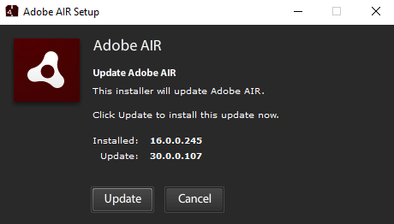
Con la versione online, agli studenti può essere richiesto di attivare Adobe Flash:
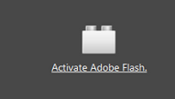
si consiglia di farlo cliccando sul link e poi sul pulsante "Autorizza".
Successivamente, mostrare come far avanzare il gatto (sprite predefinito) trascinando e rilasciando l'istruzione "fai 10 passi" dalla palette dei blocchi nell'area script.

Cliccare sull'istruzione. Il gatto avanza di 10 passi (10 pixel).
Se si desidera che il gatto avanzi di 20 passi, è possibile sostituire "10" con "20".
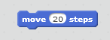
Se si desidera che il gatto dica qualcosa, cambiare la categoria dei blocchi in "Aspetto",
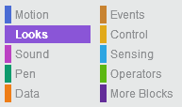
trascinare l'istruzione "dire Hello! per 2 secondi" nell'area script

e "agganciarla" al primo blocco.
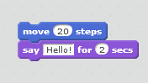
Per eliminare un blocco, trascinarlo nuovamente nella palette dei blocchi.
Mostrare le sezioni principali dell'ambiente Scratch:
- Stage (è qui che avviene l'animazione/il gioco);
- area degli sprite (personaggi o oggetti programmati);
- palette dei blocchi (set di istruzioni/blocchi usati per programmare gli sprite);
- area script (dove il programma viene "scritto").
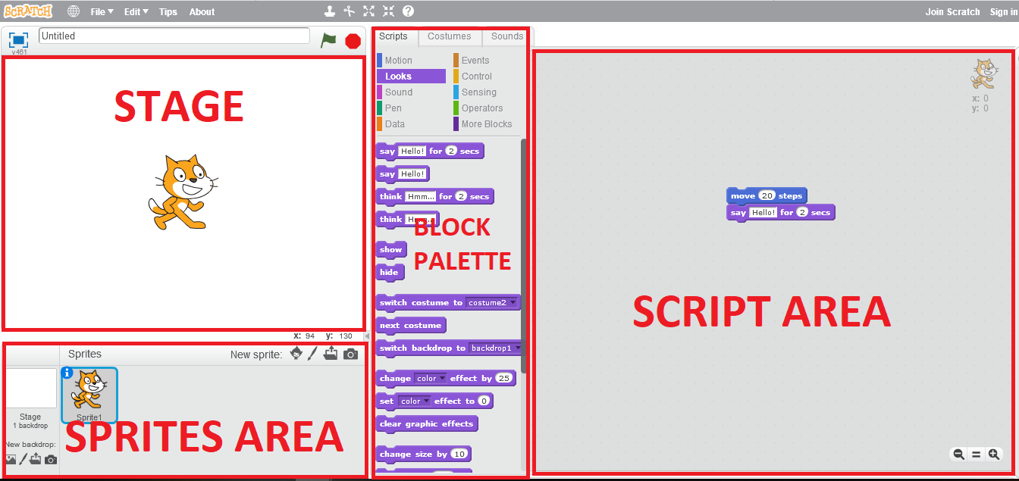

Fase 3: esplorazione libera (10 minuti)

Lasciare che gli studenti esplorino Scratch da soli. Possono provare diverse categorie di blocchi.

Suggerimento
È possibile limitare/monitorare l'uso della categoria Suono. Nel caso di un gruppo numeroso, il suono può diventare rapidamente fastidioso, soprattutto se combinato con i loop...

Fase 4: scelta dei personaggi (10 minuti)

Mostrare come eliminare lo sprite gatto cliccando con il tasto destro del mouse sul gatto nell'area sprite e selezionando "cancella".
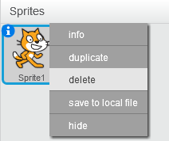
Mostrare come aggiungere un nuovo personaggio cliccando sul pulsante "Scegli uno sprite dalla libreria".
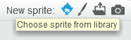
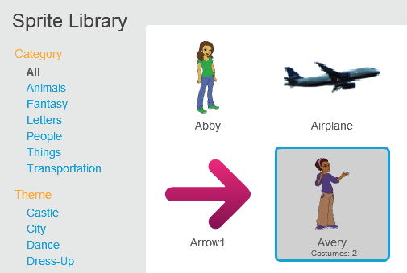

Una volta selezionato, il nuovo sprite apparirà in un punto dello Stage. È possibile far muovere il personaggio nello Stage cliccandolo e trascinandolo nella posizione desiderata.
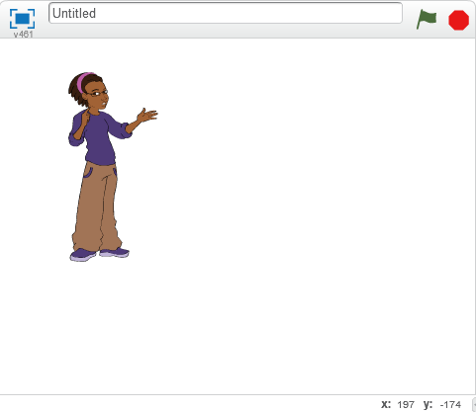
Chiedere agli studenti di scegliere due personaggi e di pensare a quello che diranno.

Suggerimento
Ricordare agli studenti di scambiarsi i ruoli. A turno, ognuno di loro dovrebbe controllare il mouse e la tastiera.

Fase 4: scelta dello sfondo (5 minuti)

Mostrare come aggiungere uno sfondo cliccando sul pulsante "Scegli uno sfondo dalla libreria".
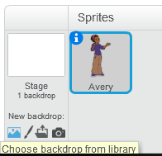
Chiedere agli studenti di selezionare uno sfondo appropriato.

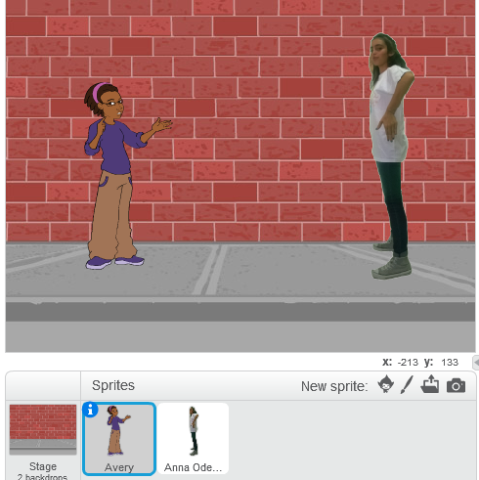

Fase 5: salvataggio (5 minuti)

Scratch viene utilizzato nel browser (editor online)
- Gli studenti devono prima dare un nome al loro progetto:
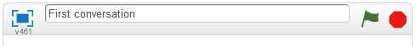

- Dal menu File, gli studenti possono scaricare il progetto sul computer:
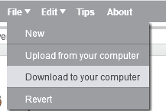

- In questo modo verrà creato un file SB2 che può essere salvato sul desktop o in qualsiasi altra cartella.
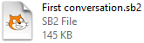

- Ulteriori modifiche al progetto non verranno salvate automaticamente nel file SB2. Gli studenti devono "sovrascrivere" il file scaricandolo nuovamente (ripetendo i passaggi precedenti).

- In alternativa, possono salvare il lavoro online (cioè sui server Scratch). A tal fine, devono prima registrarsi o accedere a Scratch.
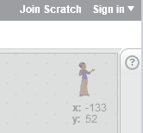

- Una volta effettuato l'accesso, il progetto verrà automaticamente salvato nel portfolio online dello studente.
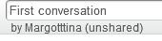

- Se la notifica "Salvato" non compare, gli studenti possono salvare manualmente in qualsiasi momento cliccando su "Salva ora" nel menu File.

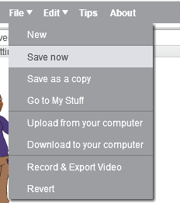

Scratch è installato localmente (editor offline)
- Gli studenti possono salvare facendo clic su "Salva" nel menu File:
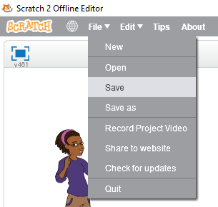

- ma dovranno prima dare un nome al loro progetto.

- In questo modo verrà creato un file SB2 che può essere salvato sul desktop o in qualsiasi altra cartella.

Suggerimenti
La registrazione su Scratch può essere un processo lungo e noioso, soprattutto in presenza di gruppi numerosi. Suggeriamo di richiedere un Account Scratch per docenti per gestire al meglio la partecipazione degli studenti. Visitare questa pagina per saperne di più sugli account per docenti.
Per permettere agli studenti di trovare facilmente i loro progetti in un secondo momento:
- numerare i computer;
- chiedere agli studenti di inserire i loro nomi nei nomi dei file.

Fase 6: scrivere una conversazione (30 minuti)

Mostrare agli studenti come aggiungere un evento per iniziare la conversazione.
Cliccare sul primo personaggio, aggiungere un blocco "Quando si clicca la bandiera verde" alla sua area di script
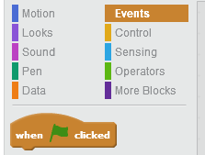

e fargli dire qualcosa, come ad esempio (si noti che abbiamo cambiato il testo:
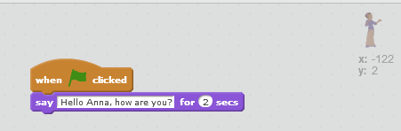
Far rispondere il secondo personaggio. Ripetere la stessa procedura di cui sopra (non dimenticare di cliccare sul secondo personaggio nell'area sprite prima di iniziare ad aggiungere i blocchi).
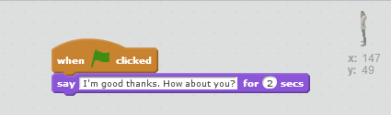
Cliccare sulla bandiera verde in cima allo Stage.
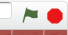
Gli studenti dovrebbero notare che i due personaggi parlano contemporaneamente
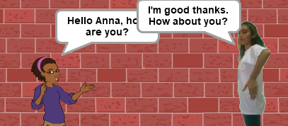
Per risolvere questo problema, è necessario usare il blocco "Aspetta".
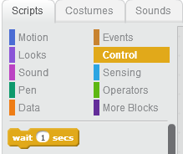
È possibile includere il blocco "Attendi" nello script del secondo personaggio. È sufficiente trascinarlo nella posizione corretta e cambiare il numero di secondi:
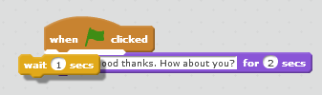
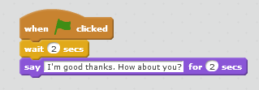
A questo punto i personaggi parleranno a turno!
Chiedere agli studenti di continuare la conversazione. Inoltre, possono provare a:
- far sì che i personaggi si muovano l'uno verso l'altro (sezione "Movimento");
- cambiare l'aspetto dei personaggi dopo che hanno parlato;
- cambiare lo sfondo dopo che uno dei personaggi ha parlato.

Note
- Prendersi almeno un'ora per imparare a usare Scratch prima di iniziare questa lezione. È possibile seguire i nostri video tutorial. È molto divertente, anche per gli adulti!
- Prima della lezione assicurarsi che tutti i computer siano connessi a Internet (se necessario) o che Scratch sia installato.
- Questo modulo è particolarmente adatto per bambini dagli 8 anni in su che sanno leggere e utilizzare la tastiera e il mouse.
- Per i bambini più piccoli, si consiglia Scratch Junior, che non fa uso di testo ma solo di numeri. Nota: Scratch Junior è disponibile solo su tablet (iOS, Android).
- La programmazione in coppia funziona meglio. La configurazione ideale è quella di due studenti per computer, che si alternano ogni 10 minuti per controllare la tastiera/il mouse.
- Perdere ore di lavoro è davvero frustrante! Assicurarsi che gli studenti seguano una strategia per salvare il loro lavoro. Vedere fase 5.

Buon divertimento con Scratch!

Nome dell'autore: Margo Tinawi

